E1294 Scheda creata il 4 gennaio 2026
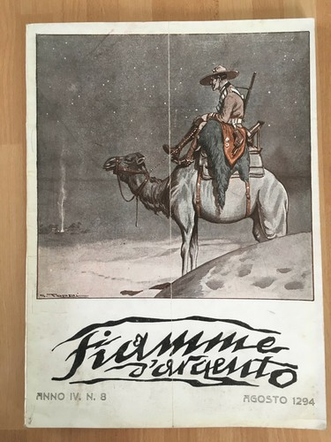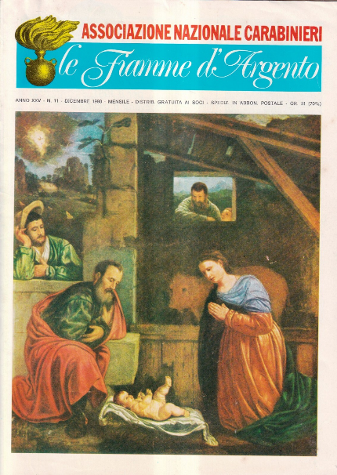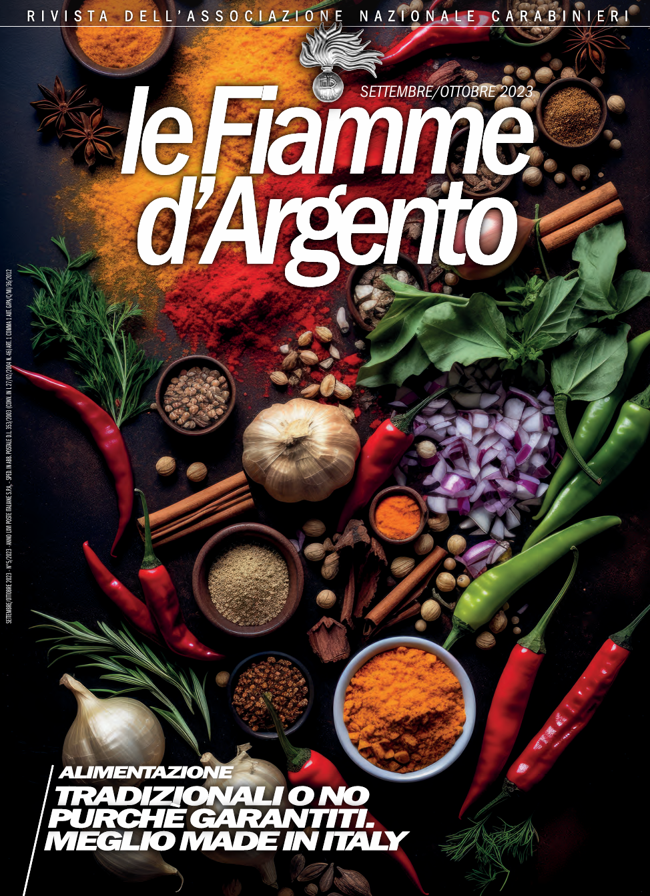
Descrizione storico-bibliografica
*Fiamme d'argento : rivista mensile dell'Arma dei Carabinieri reali. - Firenze : Stabilimento tipografico Aldo Funghi, 1921-1933. – 13 volumi ; 26 cm. ((Poi editore: Pistoia : Grazzini. - Descrizione basata su: Anno 4, n. 8 (agosto 1924). - TO01926648; MOD0607731

*Notiziario periodico dell'Associazione nazionale dei carabinieri in congedo / Ufficio della presidenza dell'Associazione. - Roma : [s. n., 1948-1955]. – 8 volumi. ((Periodicità irregolare. - Descrizione basata su: Anno 1, n. 2 (1 novembre 1948). - CFI0418793

Le *fiamme d'argento : dell'Associazione nazionale dell'arma dei Carabinieri in congedo. - Anno 1, n. 1 (20 febbraio 1956)- . - Roma : [s. n., 1956]- . – volumi ; 29 cm. ((Bimestrale; la periodicità varia. – Poi sottotitolo: organo ufficiale della Associazione nazionale carabinieri. – Da luglio/ottobre 2010 disponibile anche online. - CFI0353397
Copia digitale: 54,n.7(2010)-

Autore: Associazione nazionale carabinieri
Soggetto: Carabinieri – Periodici
Classe: D355.13323

Informazioni storico-bibliografiche
20 febbraio 1956: inizia la pubblicazione di "Le Fiamme d'Argento", periodico dell'Associazione Nazionale Carabinieri: raccoglie le esperienze del mensile "Fiamme d'Argento" (1921-1933).
STORIA DELL'ARMA DEI CARABINIERI_1_buona

Editoria
L'Associazione Nazionale Carabinieri è impegnata nella divulgazione di notizie di specifico interesse per i propri Soci, così come di articoli e approfondimenti di interesse generale e di attualità; l'ANC quindi si adopera nel perseguire le proprie finalità statutario anche tramite attività editoriali con la rivista ufficiale "Le Fiamme d'Argento" e con altre pubblicazioni di particolare pregio.
COMUNICAZIONE DI NOTIZIE ED IMMAGINI
Quando una Sezione intende far pubblicare foto si deve attenere a quanto riferito
EVENTI DI VITA ASSOCIATIVA
Notizie e Foto di:
- Cerimonie e manifestazioni: inaugurazioni, intitolazioni, ricorrenze nazionali, d'Arma o locali (solo se veramente rilevanti);
- Visite a Sezioni Belle Famiglie - Ricerca Commilitoni - Memorie Storiche - Incontri e Ricordi;
- Attività di volontariato, culturali o di beneficenza;
- Iniziative ed incontri;
- Soci che si distinguono (senza foto);
- Bei traguardi;
- Consegna attestati;
- 50°, 60° e oltre di Matrimonio
queste devono essere inviate solo dal Presidente della Sezione del luogo dell'evento (non da altre sezioni e non da singoli soci all'insaputa del Presidente), alla Redazione de "le Fiamme d'Argento", via e-mail a fiamme_argento@assocarabinieri.it
MODALITÀ ESECUTIVE
Foto:
- 1 o 2 rappresentative dell'evento;
- Formato JPG o PNG;
- Dimensioni fra 600 KB e 1MB;
- Vengono escluse foto sfocate, controsole, troppo scure, con soggetto non appropriato, ritraenti soci con uniformi non regolamentari o disordinate;
- Devono essere corredate da didascalia contenente: data dell'evento, luogo, provincia e sintetica descrizione, citando solo le personalità più importanti presenti
INFO FIAMME
fiamme_argento@assocarabinieri.it
https://assocarabinieri.it/it/content/82-editoria.

